Học sinh trực nhật, lao động: Việc nhỏ, hiệu quả lớn
Hiện nay, việc khôi phục nền nếp trực nhật, lao động tập thể cho học sinh được thực hiện ở hầu hết các trường học. Một việc tưởng nhỏ, nhưng hiệu quả giáo dục không hề nhỏ, bởi đây là cơ hội tuyệt vời giúp học sinh trân trọng giá trị của lao động và rèn nhiều kỹ năng như làm việc nhóm, tinh thần trách nhiệm…
Trực nhật, vệ sinh trường lớp cũng là nhiệm vụ học tập
Trong năm học 2022-2023, các bạn học sinh trường THCS Vạn Phúc cũng thực hiện tự trực nhật, lao động vệ sinh lớp học. Qua hoạt động này, nhà trường muốn giúp học sinh nhận ra rằng, trường học là nhà và mỗi bạn sẽ trở thành chủ nhân của ngôi nhà đó. Việc giữ gìn vệ sinh lớp học cũng chính là trách nhiệm của mỗi học sinh để giữ cho ngôi nhà của mình luôn sạch đẹp. Đây hoàn toàn là những công việc phù hợp với lứa tuổi của học sinh và không hề quá sức.
Hoạt động trực nhật được duy trì hàng ngày và được các bạn đã thực hiện một cách chủ động, tự giác ở mọi lúc, mọi nơi và trong mọi tình huống, hoàn toàn
không cần đến sự nhắc nhở của các thầy cô giáo.
Nếu bạn sử dụng một không gian cụ thể nào đó, bạn có trách nhiệm giữ nơi đó sạch sẽ cho đến khi rời đi. Tư tưởng này hình thành tính ngăn nắp và sạch sẽ cho mỗi chúng ta. Hơn nữa, nếu biết bản thân phải dọn dẹp thường xuyên, bạn sẽ không còn muốn xả rác trong lớp hay làm bẩn nhà vệ sinh.
Trực nhật, vệ sinh trường lớp đó cũng còn là văn hoá học đường!

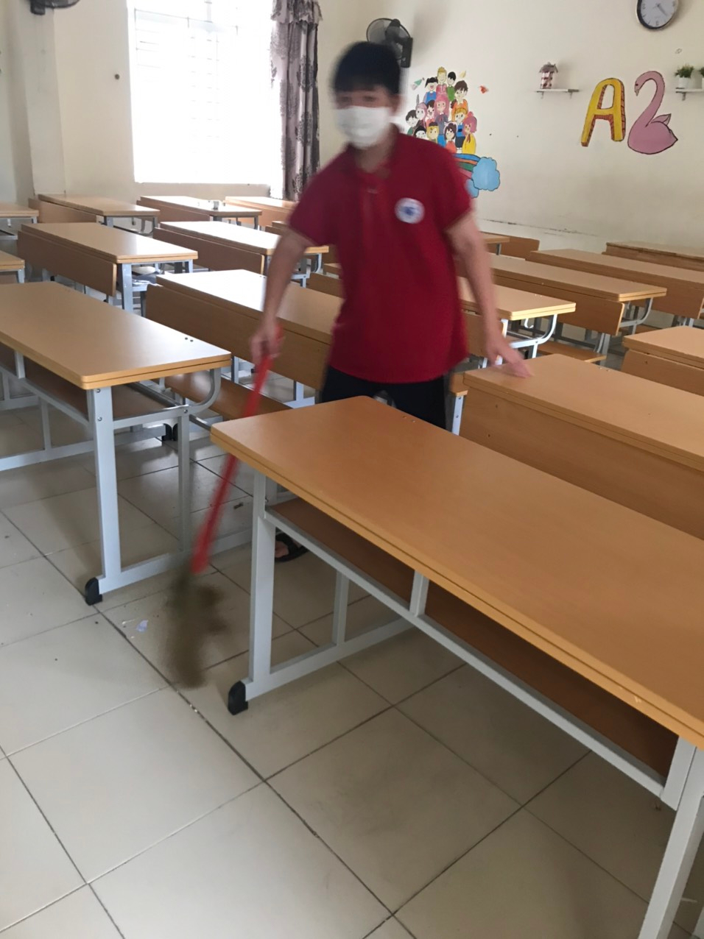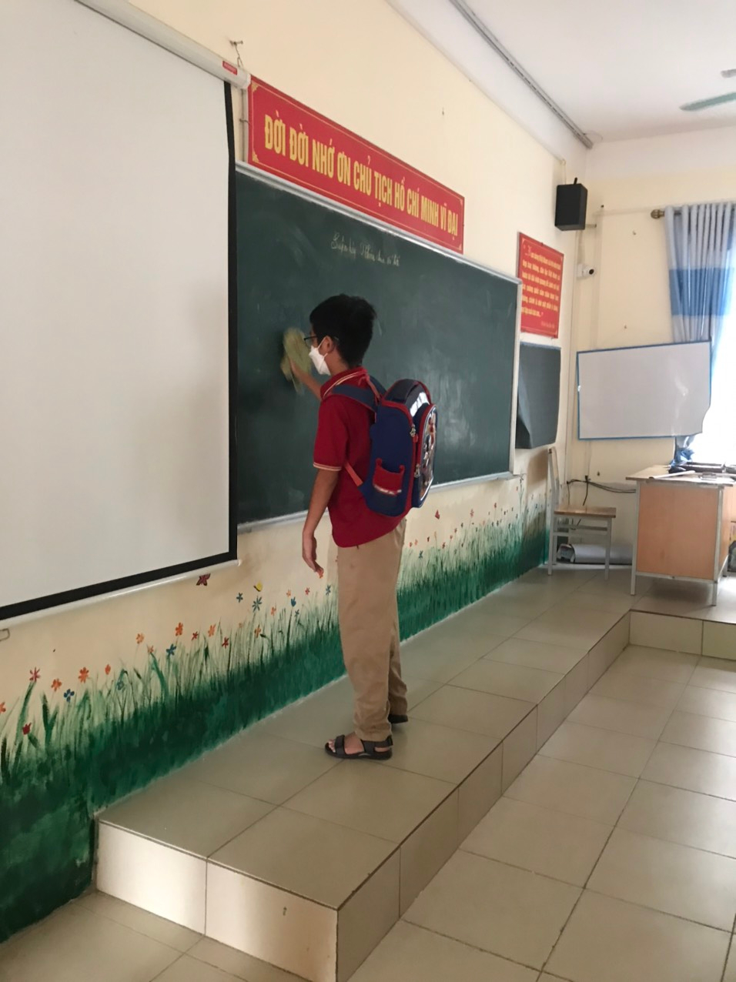
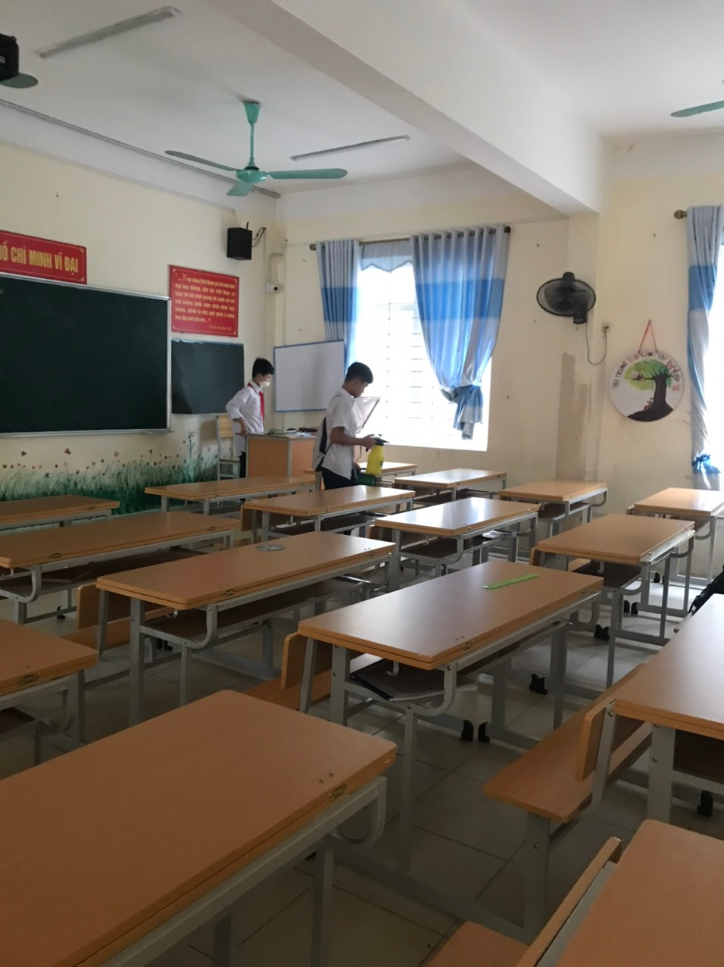
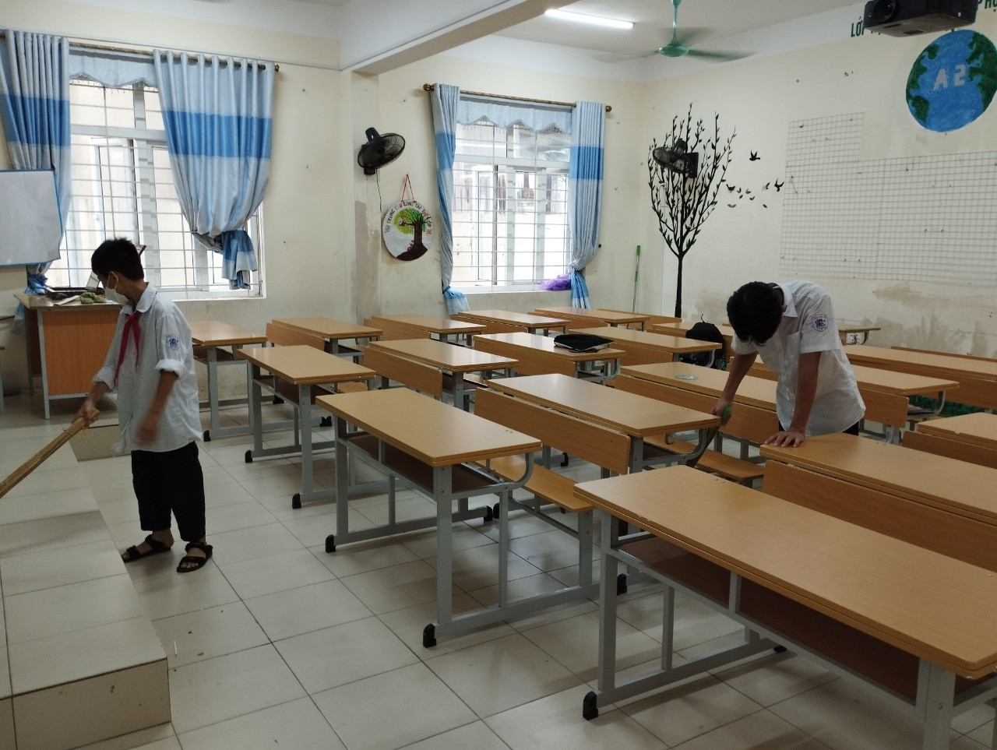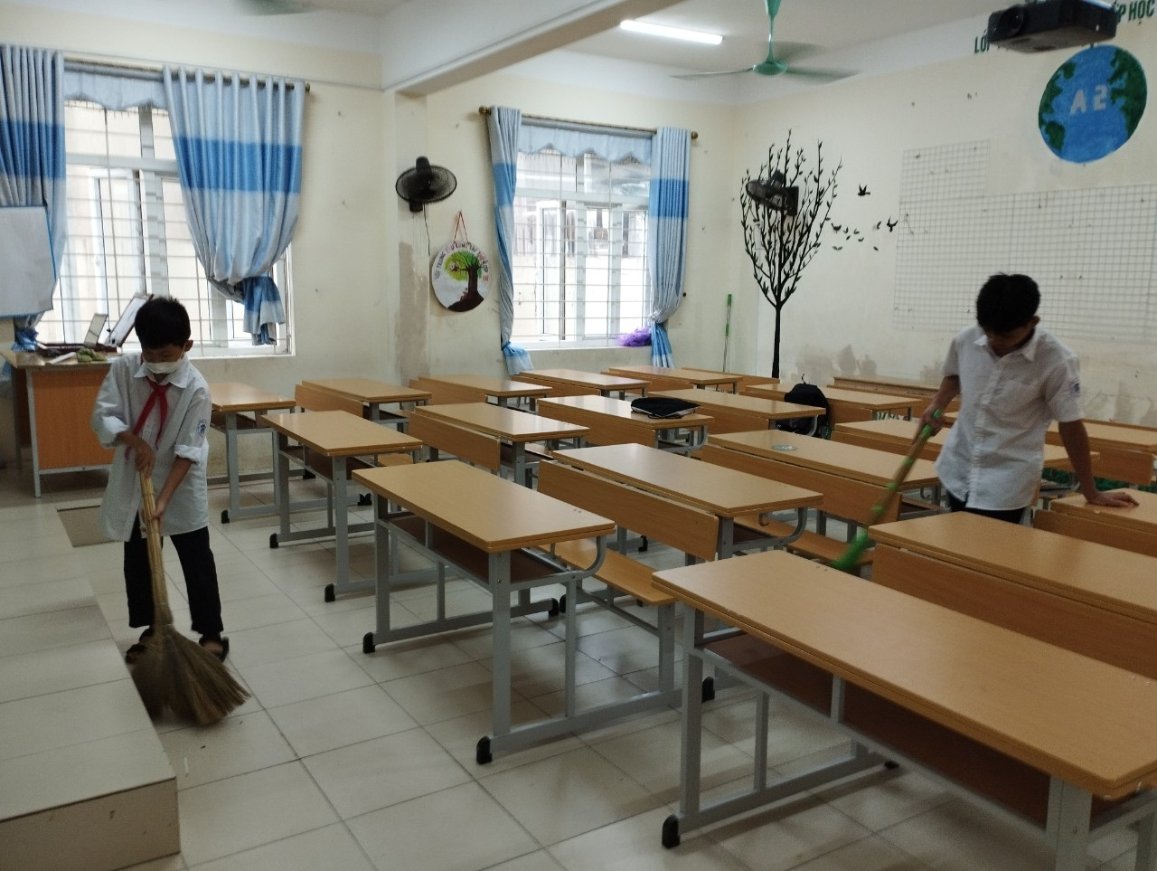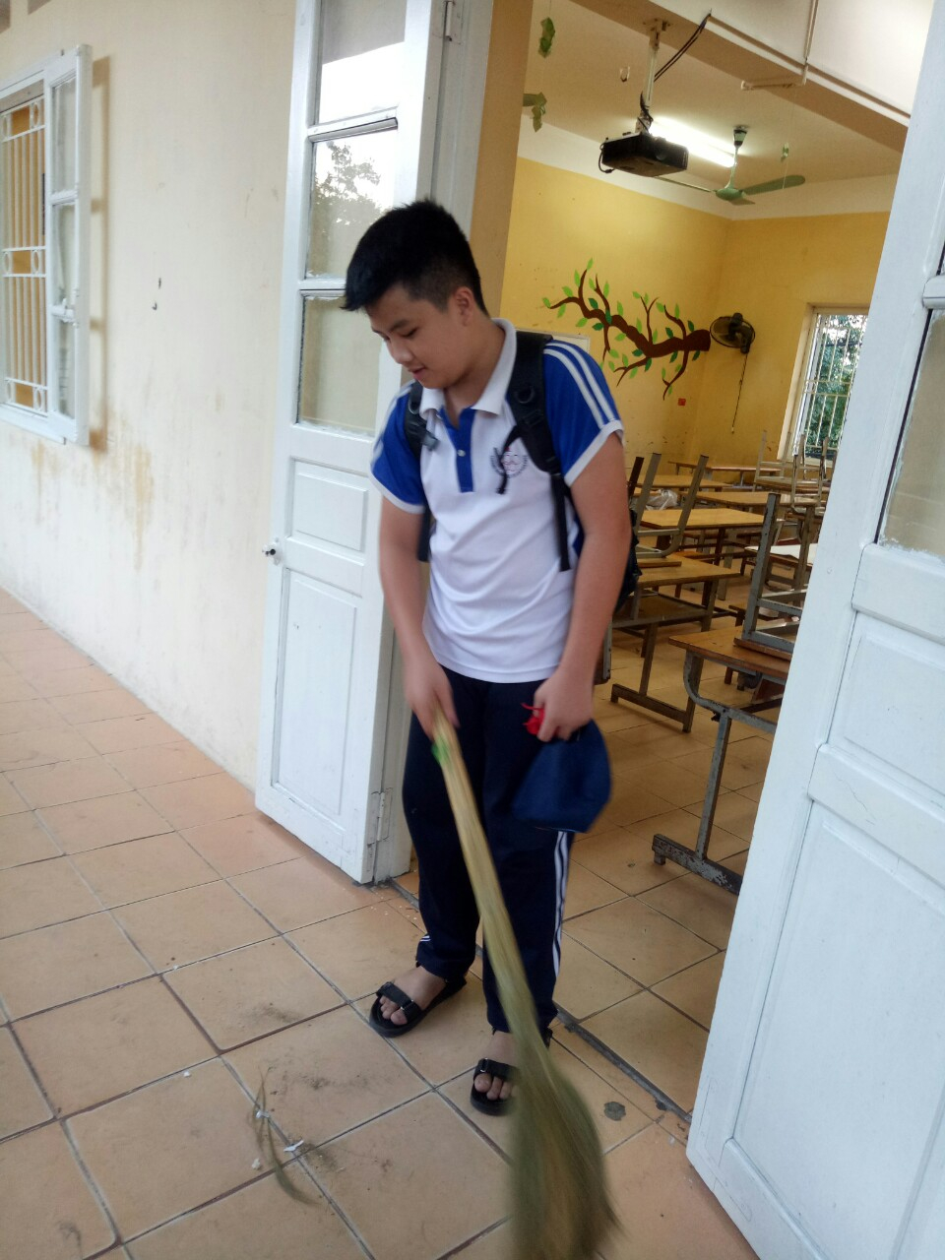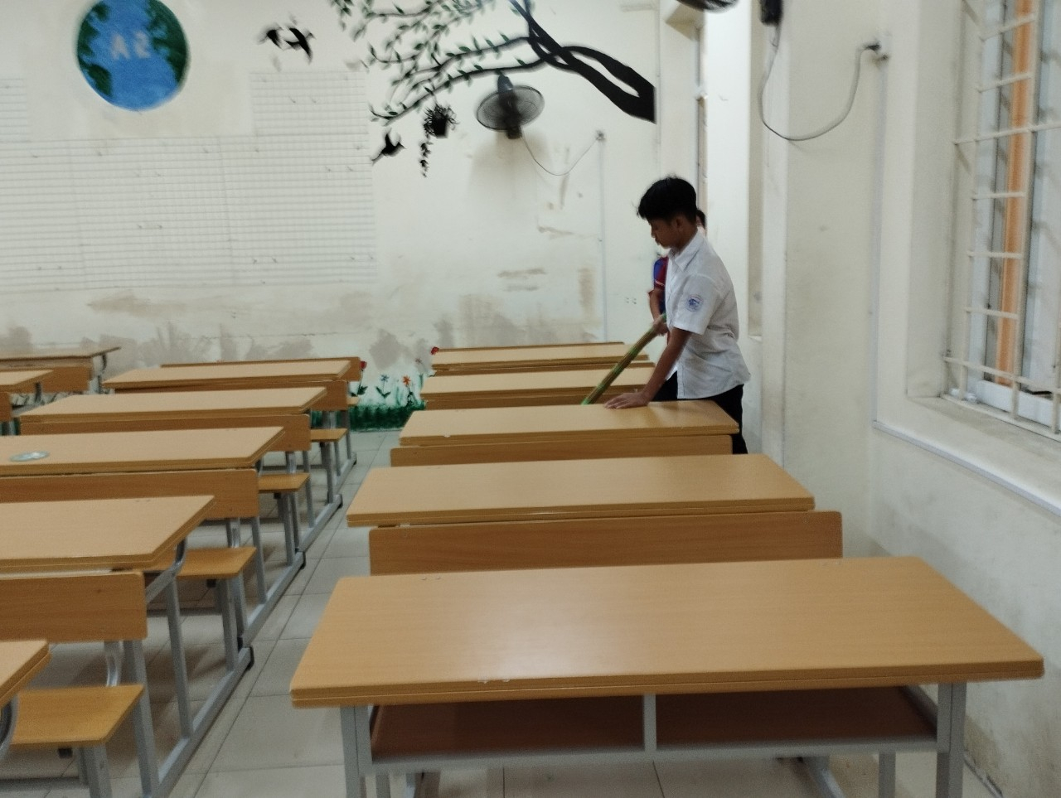
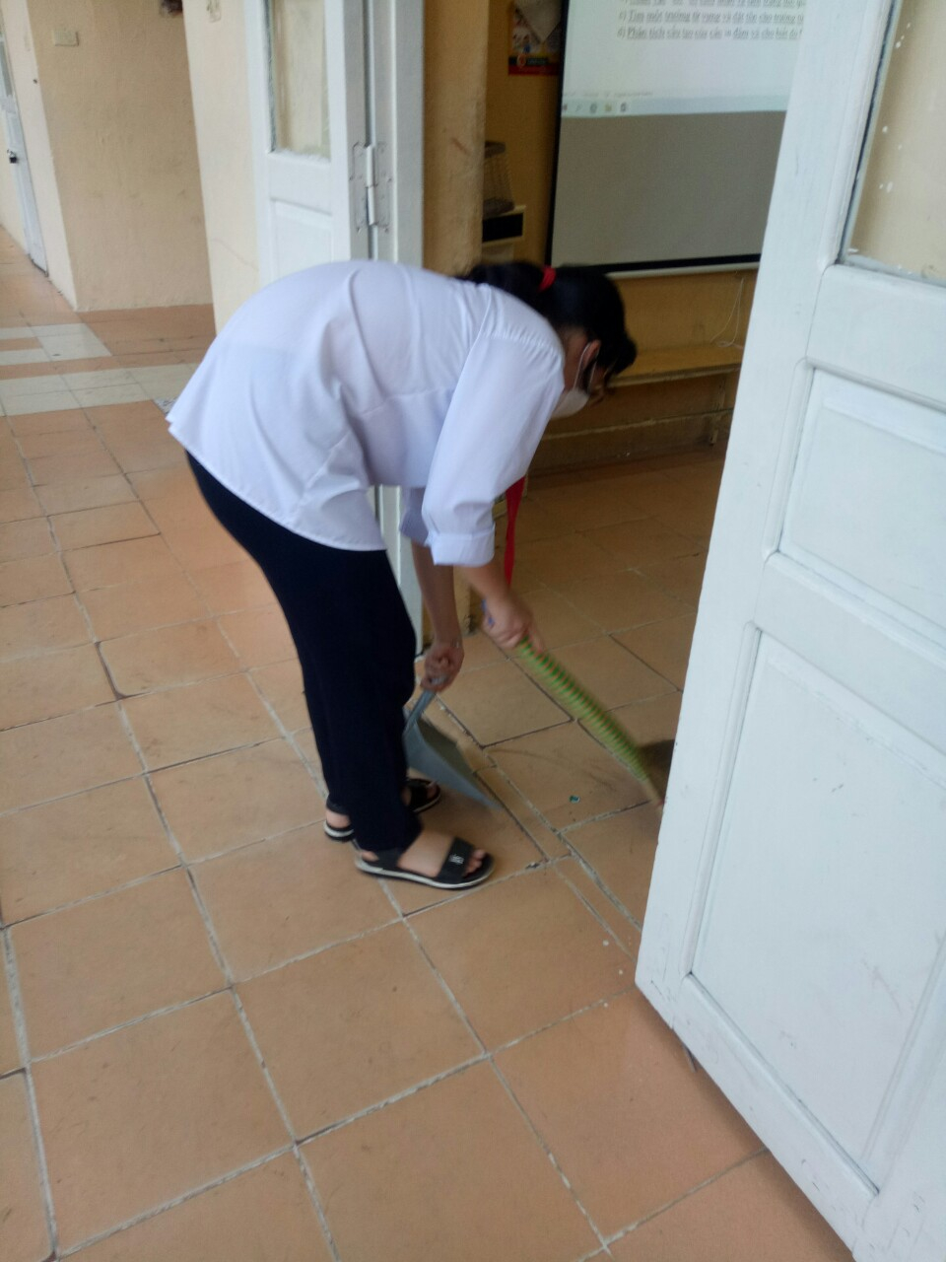
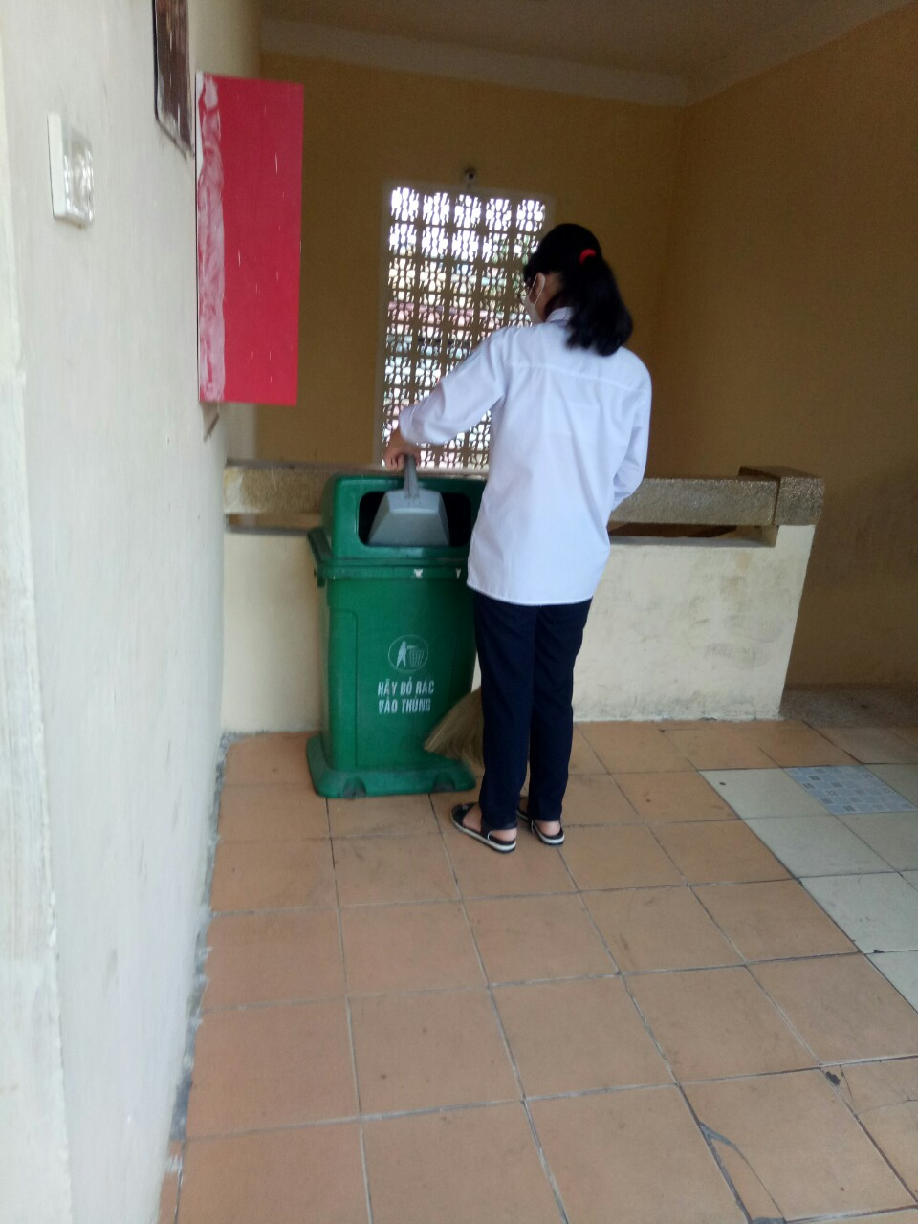

Nếu bạn sử dụng một không gian cụ thể nào đó, bạn có trách nhiệm giữ nơi đó sạch sẽ cho đến khi rời đi. Tư tưởng này hình thành tính ngăn nắp và sạch sẽ cho mỗi chúng ta. Hơn nữa, nếu biết bản thân phải dọn dẹp thường xuyên, bạn sẽ không còn muốn xả rác trong lớp hay làm bẩn nhà vệ sinh.
Trực nhật, vệ sinh trường lớp đó cũng còn là văn hoá học đường!

